13 Дәріс – Тұрақты дамудағы БҰҰ теңіз экожүйелерін сақтауды басқаруы
Сұрақтар:
1. Тұрақты дамудағы БҰҰ теңіз экожүйелерін сақтауды басқаруы
2. Теңіз экожүйелін қорғаудағы инновацияның басым бағыттары
Дәрістің мақсаты – магистранттарға тұрақты дамудағы БҰҰ теңіз экожүйелерін сақтауды басқаруы жүйелі жан-жақты түсіндіру

Мақсат 14: Мұхиттарды, теңіздерді және теңіз ресурстарын орнықты даму мүдделерінде сақтау және оңтайлы пайдалану

Тапсырмалар:
- 2025 жылға дейін теңіз қоқысымен және қоректік заттарды қоса есептегенде құрлықта әрекет ету салдарынан теңіз ортасының кез келген ластануының алдын алу және едәуір қысқарту.
- 2020 жылға дейін елеулі жағымсыз әсер етудің алдын алу мақсатында теңіз және жағалау экожүйелерінің тиімді пайдаланылуын және қорғанысын атап айтқанда, осы экожүйелердің беріктігін арттыру арқылы қамтамасыз ету және мұхиттардың жақсы экологиялық жағдайы мен өнімділігін қамтамасыз ету мақсатында оларды қалпына келтіру шараларын қабылдау.
- Барлық деңгейде ғылыми ынтымақтастықтың дамуына орай теңіздің қышқылдану салдарын барынша азайту және жою.
- 2020 жылға дейін олжаны тиімді реттеуді қамтамасыз ету және аулап бітіруге, заңсыз, хабарланбайтын және реттелмейтін балық аулауға және жойғыш балық аулау тәжірибесіне нүкте қою, сондай-ақ балық қорын кем дегенде осы қорлардың биологиялық сипаттамаларын ескере отырып, экологиялық оңтайлы аулауды қамтамасыз етуге қабілетті шама көрсеткішіне дейін ең қысқа мерзім ішінде қалпына келтіру үшін ғылыми негізделген шаруашылық қызметінің жоспарларын орындау.
- 2020 жылға дейін табиғатты қорғау шараларымен ұлттық заңнамаға және халықаралық құқықа сәйкес кем дегенде 10 жағалау және теңіз ауданын ең жақсы қолданыстағы ғылыми ақпарат негізінде қамту.
- 2020 жылға дейін шамадан тыс қуаттылық пен аулап бітірудің пайда болуына алып келетін балық аулау субсидияларының кейбір нысандарына тыйым салу, заңсыз, хабарланбайтын және реттелмейтін балық аулауға септігін тигізетін субсидияларды алып тастау және дамушы және ең нашар дамыған елдерге қатысты ерекше және сараланған тәртіпті тиісті түрде және тиімді пайдалану Дүниежүзілік сауда ұйымының аясында өтіп жатқан балық аулауды субсидиялау туралы келіссөздердің ажырамас бөлігі болып табылуы тиіс екенін мойындай отырып, осындай жаңа субсидияларды енгізуден бас тарту.
- 2030 жылға дейін шағын аралдық дамушы мемлекеттер және ең нашар дамыған елдер теңіз қорларын оңтайлы пайдаланудан алатын, атап айтқанда балық шаруашылығын, аквамәдениетті және туризмді эколоогиялық оңтайлы ұйымдастыру нәтижесіндегі экономикалық тиімділікті көтеру.
- Мұхит ортасының экологиялық жағдайын жақсарту үшін және теңіздік биологиялық алуан түрліліктің дамушы елдердің, әсіресе шағын аралдық дамушы мемлекеттердің және ең нашар дамыған мемлекеттердің дамуына қосатын үлесін арттыру мақсатында ғылыми білімдердің көлемін ұлғайту, ғылыми зерттеулерді кеңейту және теңіз технологияларын тапсыруға қатысты Үкіметаралық мұхиттану комиссиясы әзірлеген Өлшемшарттар мен жетекші қағидаларды назарға ала отырып, теңіз технологияларын тапсыруды қамтамасыз ету..
- Майдагерлік балық кәсіпшілігімен айналысатын ұсақ шаруашылықтардың теңіз қорлары мен нарықтарға қолжетімділігін қамтамасыз ету.
- «Біз қалайтын болашақ» құжатының 158 тармағында көрсетілгендей Әлемдік мұхитты және оның қорларын сақтау және тиімді пайдалану үшін заңды негізді қалайтын Біріккен Ұлттар Ұйымының теңіз құқығы жөніндегі конвенциясында бекітілген халықаралық құқық нормаларын сақтау арқылы мұхиттар мен олардың қорларын сақтау және тиімді пайдалану бойынша жұмысты жақсарту.

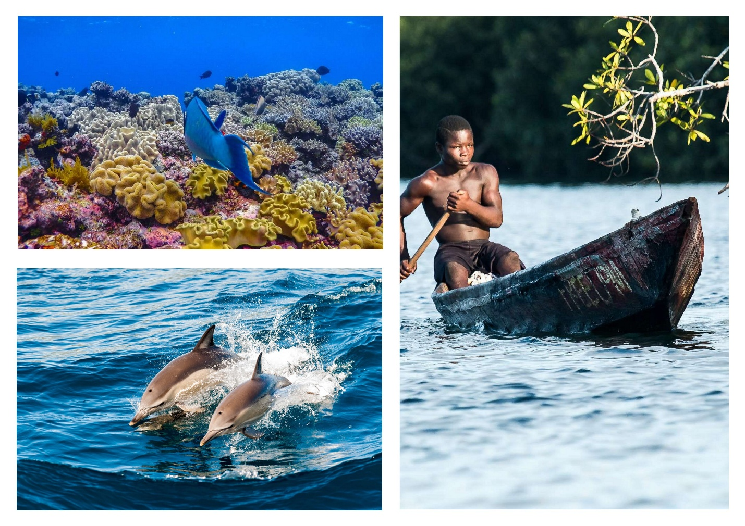

Негізгі әдебиеттер:
1.Қасым-Жомарт Тоқаев "Жасанды интеллект дәуіріндегі Қазақстан: өзекті мәселелер және оның түбегейлі цифрлық өзгерістер арқылы шешу"-Астана, 2025, 8 қыркүйек
- Қазақстан Республикасының Конститутциясы-Астана: Елорда, 2008-56 б.
- Қазақстан Республикасының 2029 жылға дейінгі Ұлттық даму жоспары//ҚР Президентінің 2024 жылығы 30 шілдедегі №611 Жарлығы
- Бобылев С.Н., Соловьева С.В., Ховавко И.Ю. Основы экономики устойчивого развития - М.: Экономический факультет МГУ имени М. В. Ломоносова, 2025. - 312 c.
- Ващалова Т.В. Устойчивое развитие-М.: Юрайт, 2021.- 186 с.
- Гаврилов Л.П. Инновационные технологии в коммерции и бизнесе-М.: Юрайт, 2025.-277 с.
- Гончаренко Л.П. Инновационная политика -М.: Юрайт, 2025.-248 с.
- Гурина Е.В., Серченя Т.И. Экономика инноваций – Минск: БНТУ, 2021.-68 с.
- Жатқанбаев Е.Б., Смағұлова Г.С. Экономиканы мемлекеттік реттеу- Алматы: Қазақ университеті, 2023.-284 б.
- Константиниди Х.А., Валитова Л.А., Пахалов А.М. и др. Управление устойчивым развитием-М.: Центркаталог, 2025-266 с.
- Назина К.Н., Кокурина Д.И., Агабекова С.И. Инновационная политика-М.: Юрайт, 2025.-232 с.
- Оқу бизнес-кейстерінің жинағы -Алматы: Үш қиян, 2025.-436 б.
- Панфилова А.П., Киселева Е.С. Инновационный менеджмент в управлении человеческими ресурсами-М.: Юрайт, 2025. – 313 с.
- Санталова М.С., Сергеева С.А., Гладилина И.П., Соклакова И.В. Устойчивое развитие и ESG:- М.: Дашков И.К. 2025.-366 с.
- Сергеева С.А., Гладилина И.П. ESG – трансформация 2025: вызовы и стратегии устойчивого социально-экономического развития-М.: Русайнс, 2026.-128 с.
- Шаронов А., Дубовицкая Е. Устойчивое развитие: как обеспечить рост бизнеса и создовать долгосрочные ценности-М.: МИФ, 2025.-210 с.
- Шеве Г., Хюзиг С., Гумерова Г.И. и др. Инновационный менеджмент цифровой экономики-М.: КноРус, 2026.-308 с.
Қосымша әдебиеттер:
1. Оксфорд экономика сөздігі = A Dictionary of Economics (Oxford Quick Reference) : сөздік -Алматы : "Ұлттық аударма бюросы" ҚҚ, 2019 - 606 б.
2.Уилтон, Ник. HR-менеджментке кіріспе = An Introduction to Human Resource Management - Алматы: "Ұлттық аударма бюросы" ҚҚ, 2019. — 531 б.
3. Стивен П. Роббинс, Тимати А. Джадж
Ұйымдық мінез-құлық негіздері = Essentials of Organizational Benavior [М - Алматы: "Ұлттық аударма бюросы" ҚҚ, 2019 - 487 б.
4. Р. У. Гриффин Менеджмент = Management - Астана: "Ұлттық аударма бюросы" ҚҚ, 2018 - 766 б.
б.
5. О’Лири, Зина. Зерттеу жобасын жүргізу: негізгі нұсқаулық : монография - Алматы: "Ұлттық аударма бюросы" ҚҚ, 2020 - 470 б.
6. Шваб, Клаус.Төртінші индустриялық революция = The Fourth Industrial Revolution : [монография] - Астана: "Ұлттық аударма бюросы" ҚҚ, 2018- 198 б.

Интернет-ресурстар:
- URL: https://urait.ru/bcode/472536
- URL: https://knorus.ru/catalog/ekonomika/514719
- URL: https://urait.ru/bcode/565634
4. URL: https://urait.ru/bcode/569607
5. https://reader.lanbook.com/book/261191

Инфрақұрылым
- Дәріс залы 218
- Практика 218

